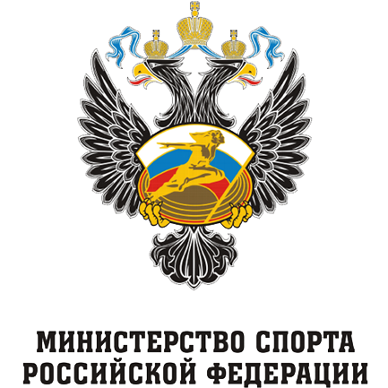

Приглашение
на Чемпионат России по cноуборду (мужчины/женщины)
биг-эйр, слоуп-стайл, хаф-пайп, 28.03.-02.04.2022г., №ЕКП 2840
Челябинская область, г.Миасс, ГЛК “Солнечная долина”

Министерство спорта Российской Федерации, Общество с ограниченной ответственностью Горнолыжный центр «Солнечная Долина », общероссийская общественная организации «Федерация сноуборда России», региональное отделение Федерации сноуборда России в Челябинской области, приглашают Вас принять участие в Чемпионате России по сноуборду среди мужчин и женщин (2008 г.р. и старше) в дисциплинах слоуп-стайл, биг-эйр, хаф-пайп.
С 28 марта по 2 апреля 2022г.

Программа соревнований: 23.01.22-28.01.22

28 марта: День приезда
29 марта: Официальная тренировка слоуп-стайл/биг-эйр
30 марта: День соревнований слоуп-стайл
31 марта: День соревнований биг-эйр/ Официальная тренировка хаф-пайп
1 апреля: День соревнований хаф-пайп
2 апреля: День отъезда

ЗАЯВКИ НА УЧАСТИЕ
Предварительные заявки на участие в спортивных соревнованиях, отправляются руководителем сборной команды субъекта Российской Федерации на электронный адрес: register@russnowboard.com, не позднее 26 марта 2022г.
К оригиналу заявки прилагаются следующие документы:
- документ, удостоверяющий личность спортсмена (паспорт, свидетельство о рождении)
- зачетная квалификационная книжка (при изменении спортивного разряда)
- действующая медицинская страховка от несчастного случая
- печать о состоянии здоровья с допуском врача к участию в соревнованиях по сноуборду в именной заявке
- Сертификат о прохождении курса «Антидопинг» (который можно пройти на сайте РУСАДА, по итогам которого выдается электронный сертификат)
При отсутствии любого из вышеуказанных документов на комиссии по допуску, спортсмен к спортивным соревнованиям не допускается.

Расходы на проезд, проживание, питание, а также услуги отеля в период проведения мероприятия оплачиваются за счет командирующих организаций.

Проживание:
Проживание на территории ГЛК «Солнечная Долина» 1250 руб./сут/чел.
С 1 декабря 2021 года действует QR-код для допуска в комплексы питания.
Питание:
Кафе «Тургояк» 3-х разовое – 1450р/чел (завтрак-кафе, обед-ресторан, ужин-кафе)
Ресторан «Sunny Valley» 3-х разовое – 1600р/чел (завтрак и обед-ресторан, ужин-кафе)
Канатная дорога:
Полный день -1000р; 4 часа – 800р; 2 часа – 600р.

КОНТАКТЫ:
Спортивный отдел ГЛК «Солнечная долина»
(проживание, питание, и др)
Егор Коссе тел. 8 902 601 80 84 kosse@npstt.ru
Главный судья соревнований:
Наталья Лапшина тел. 8 951 465 19 19 zlat-nata@mail.ru
Рейс-директор ФСР:
Дмитрий Воскресенский тел. 8 985 927 22 88 voskres@russnowboard.com thefanofcookies@gmail.com

